Приложение №1

Итоговая работа

1. ***В работе использовался локальный тип подключения. (скриншот – task1.jpg)***

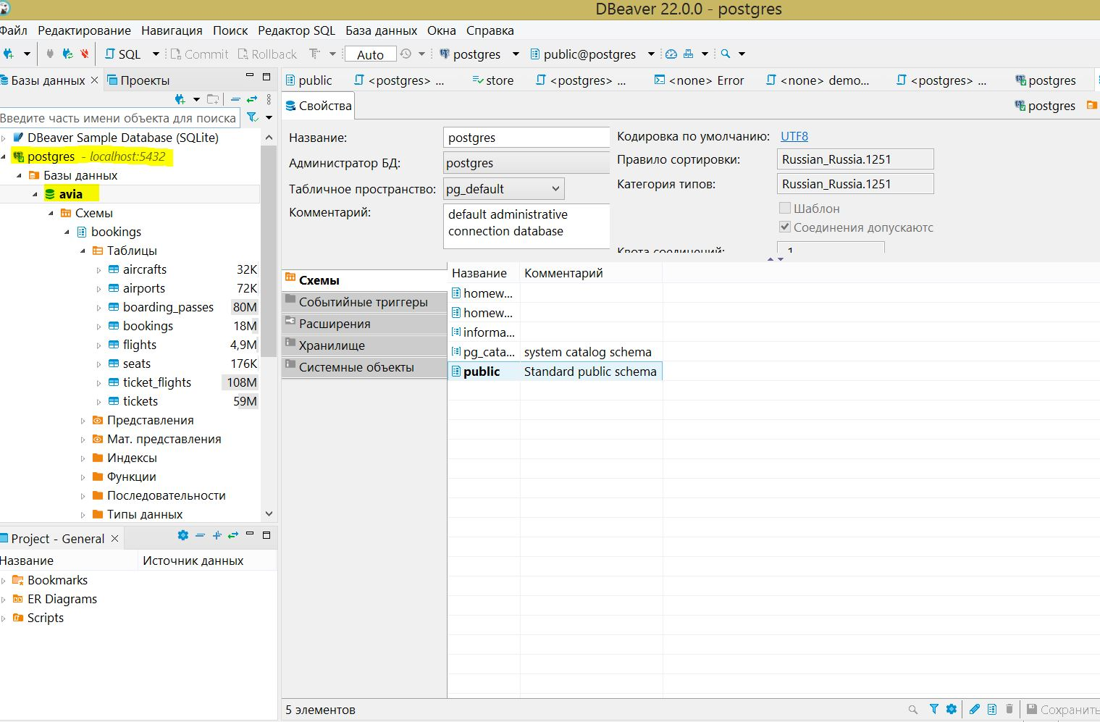

1. ***Скриншот ER-диаграммы из DBeaver`a. (скриншот – task2.jpg)***

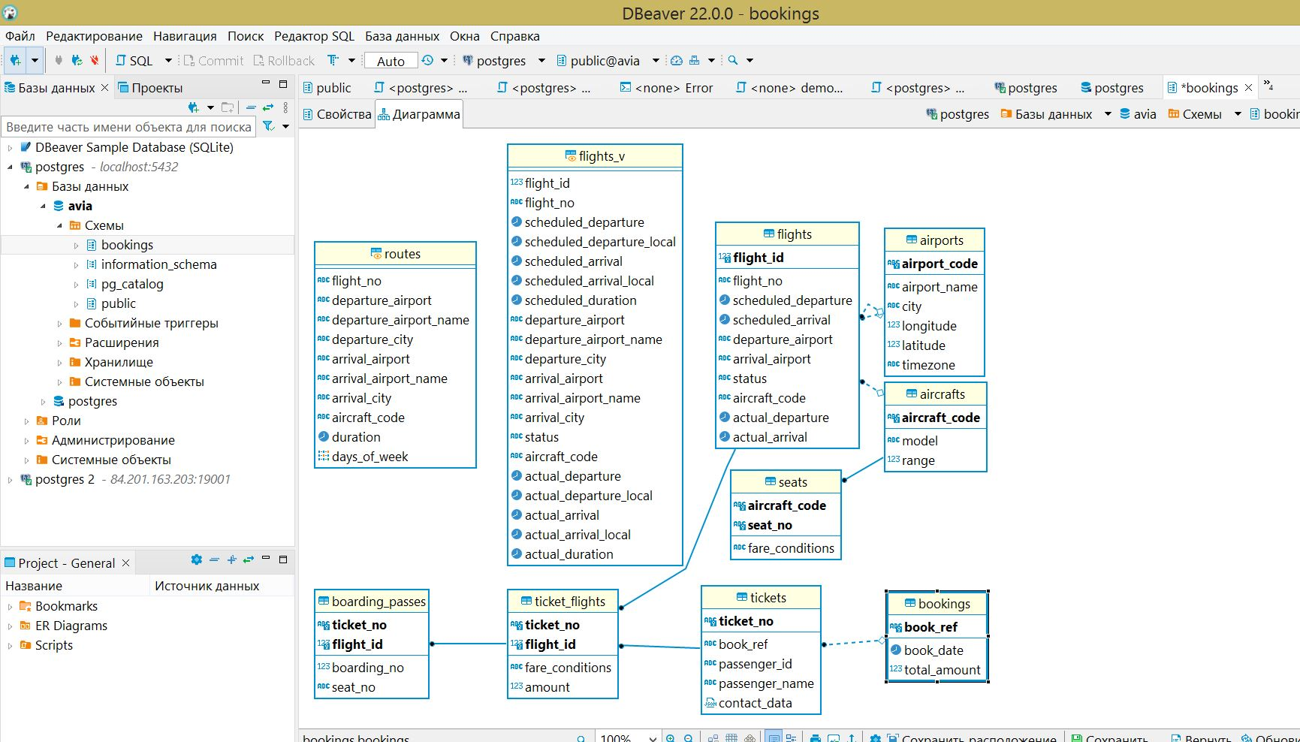

1. ***Краткое описание БД:***
   1. БД состоит из 8 таблиц:
      1. Aircrafts - самолеты
      2. Airports - аэропорты
      3. boarding_passes – посадочные талоны
      4. bookings - бронирования
      5. flights - рейсы
      6. seats – места
      7. ticket_flights - перелеты
      8. tickets - билеты
   2. БД включает в себя одно представление:
      1. flights_v - рейсы
   3. БД включает в себя одно мат. Представление:
      1. Routes – маршруты
2. ***Развернутый анализ БД***

База данных AVIA имеет несколько схем. Используемая нами это схема Bookings. Данная БД и схема разработана с учетом специфики авиа перелетов. Данная БД содержит информацию от бронирования авиа билетов до времени приземления в аэропорту назначения.

На основании данных этой БД мы можем анализировать многие важные бизнес показатели. Например, в рамках данной работы, мы проделали следующий анализ:

1. Вывели информацию о 10 рейсах с максимальным временем задержки рейса
2. Нашли информацию о проценте загрузки каждого рейса.
3. Нашли информацию какие воздушные суда у нас используются чаще
4. Проанализировали разницу в стоимости билетов разных классов
5. Выяснили между какими городами нет прямых перелетов
6. Сделали анализ между расстоянием между населенными пунктами и максимальной дальностью полета самолета.

К сожалению, в данной БД нет информации по себестоимости перелета. Поэтому все коммерческие выводы нам не доступны. В остальном, что касается загрузки рейсов, обслуживающих рейсы самолетов, дате-времени совершения перелетов, городов вылета и прилета, мы сможет сделать практически любой анализ.

Так же в таблицах по билетам, есть информация по пассажирам. Она не большая, но по

ней наверняка то же можно решать определенные бизнес- задачи. Например, информирование (напоминание) о дате и времени начала рейса или регистрации. Проведение рекламных рассылок.

Теперь перейдем к описанию схемы

Схема BOOKING состоит из 8 таблиц и 3 представлений (одно представление было создано в ходе выполнения этой работы)

1. **Таблицы:**
   1. **Aircrafts** - таблица содержит информацию по воздушным судам таким как model и максимальная дальность полета в километрах (range)

Атрибуты таблицы:

|  |  |  |  |
| --- | --- | --- | --- |
| Столбец | Тип | Модификаторы | Описание |
| aircraft_code | char(3) | NOT NULL | Код самолета, IATA |
| model | text | NOT NULL | Модель самолета |
| range | integer | NOT NULL | Максимальная дальность полета, км |

Первичный ключ -aircraft_code

Связи с другими таблицами :

С таблицей flights по атрибуту aircraft_code связаны внешним ключом

С таблицей seats по атрибуту aircraft_code связаны внешним ключом.

* 1. **Airports** – Таблица содержит данные по Аэрортам. Аэропорт идентифицируется трехбуквенным кодом (airport_code) и имеет свое имя (airport_name). Для города не предусмотрено отдельной сущности, но название (city) указывается и может служить для того, чтобы определить аэропорты одного города. Также указывается широта (longitude), долгота (latitude) и часовой пояс (timezone).

Атрибуты:

|  |  |  |  |
| --- | --- | --- | --- |
| Столбец | Тип | Модификаторы | Описание |
| airport_code | char(3) | NOT NULL | Код аэропорта |
| airport_name | text | NOT NULL | Название аэропорта |
| city | text | NOT NULL | Город |
| longitude | float | NOT NULL | Координаты аэропорта: долгота |
| latitude | float | NOT NULL | Координаты аэропорта: широта |
| timezone | text | NOT NULL | Временная зона аэропорта |

Основной ключ - airport_code

Внешние ключи:

Связи с другими таблицами :

С таблицей flights по атрибуту aircraft_code и departure_airport связаны внешним ключом.

* 1. **boarding_passes** – Таблица посадочных талонов. Посадочным талонам присваиваются последовательные номера (boarding_no) в порядке регистрации пассажиров на рейс (этот номер будет уникальным только в пределах данного рейса). В посадочном талоне указывается номер места (seat_no).

Атрибуты:

|  |  |  |  |
| --- | --- | --- | --- |
| Столбец | Тип | Модификаторы | Описание |
| ticket_no | char(13) | NOT NULL | Номер билета |
| flight_id | integer | NOT NULL | Идентификатор рейса |
| boarding_no | integer | NOT NULL | Номер посадочного талона |
| seat_no | varchar(4) | NOT NULL | Номер места |

Основной ключ - составной (ticket_no, flight_id)

Связи с другими таблицами :

С таблицей ticket_flights по атрибуту ticket_no, flight_id связаны внешним ключом.

* 1. **bookings**  - бронирования. Пассажир заранее (book_date, максимум за месяц до рейса) бронирует билет себе и, возможно, нескольким другим пассажирам. Бронирование идентифицируется номером (book_ref, шестизначная комбинация букв и цифр). Поле total_amount хранит общую стоимость включенных в бронирование перелетов всех пассажиров

Атрибуты:

|  |  |  |  |
| --- | --- | --- | --- |
| Столбец | Тип | Модификаторы | Описание |
| book_ref | char(6) | NOT NULL | Номер бронирования |
| book_date | timestamptz | NOT NULL | Дата бронирования |
| total_amount | numeric(10,2) | NOT NULL | Полная сумма бронирования |

Основной ключ - book_ref

Связи с другими таблицами :

С таблицей ticket по атрибуту book_ref связаны внешним ключом.

* 1. **ticket_flights**– перелеты**.** Перелет соединяет билет с рейсом и идентифицируется их номерами. Для каждого перелета указываются его стоимость (amount) и класс обслуживания (fare_conditions)

**Атрибуты:**

|  |  |  |  |
| --- | --- | --- | --- |
| Столбец | Тип | Модификаторы | Описание |
| ticket_no | char(13) | NOT NULL | Номер билета |
| flight_id | integer | NOT NULL | Идентификатор рейса |
| fare_conditions | varchar(10) | NOT NULL | Класс обслуживания |
| amount | numeric(10,2) | NOT NULL | Стоимость перелета |

Основной ключ – состаной ticket_no и flight_id

Связи с другими таблицами :

С таблицей flight_id по атрибуту flight_id связаны внешним ключом.

С таблицей ticket по атрибуту ticket_no связаны внешним ключом.

С таблицей boarding_passes по атрибуту ticket_no и flight_id связаны внешним ключом.

* 1. **flights** – таблица рейсов. Естественный ключ таблицы рейсов состоит из двух полей — номера рейса (flight_no) и даты отправления (scheduled_departure). Чтобы сделать внешние ключи на эту таблицу компактнее, в качестве первичного используется суррогатный ключ (flight_id). Рейс всегда соединяет две точки — аэропорты вылета (departure_airport) и прибытия (arrival_airport). Такое понятие, как «рейс с пересадками» отсутствует: если из одного аэропорта до другого нет прямого рейса, в билет просто включаются несколько необходимых рейсов. У каждого рейса есть запланированные дата и время вылета (scheduled_departure) и прибытия (scheduled_arrival). Реальные время вылета (actual_departure) и прибытия (actual_arrival) могут отличаться: обычно не сильно, но иногда и на несколько часов, если рейс задержан.

Статус рейса (status) может принимать одно из следующих значений:

• Scheduled Рейс доступен для бронирования. Это происходит за месяц до плановой даты вылета; до этого запись о рейсе не существует в базе данных.

• On Time Рейс доступен для регистрации (за сутки до плановой даты вылета) и не задержан.

• Delayed Рейс доступен для регистрации (за сутки до плановой даты вылета), но задержан.

• Departed Самолет уже вылетел и находится в воздухе

Arrived Самолет прибыл в пункт назначения.

• Cancelled Рейс отменен.

Атрибуты:

|  |  |  |  |
| --- | --- | --- | --- |
| Столбец | Тип | Модификаторы | Описание |
| flight_id | serial | NOT NULL | Идентификатор рейса |
| flight_no | char(6) | NOT NULL | Номер рейса |
| scheduled_departure | | timestamptz | NOT NULL | Время вылета по расписанию |
| scheduled_arrival | timestamptz | NOT NULL | Время прилёта по расписанию |
| departure_airport | char(3) | NOT NULL | Аэропорт отправления |
| arrival_airport | char(3) | NOT NULL | Аэропорт прибытия |
| status | char(3) | NOT NULL | Статус рейса |
| aircraft_code | char(3) | NOT NULL | Код самолета, IATA |
| actual_departure | timestamptz |  | Фактическое время вылета |
| actual_arrival | timestamptz |  | Фактическое время прилёта |

Основной ключ – суррогатный flight_id

составной(flight_no, scheduled_departure)

Связи с другими таблицами :

С таблицей aircrafts по атрибуту aircraft_code связаны внешним ключом.

С таблицей airports по атрибуту aircraft_code = arrival_airport связаны внешним ключом

С таблицей airports по атрибуту aircraft_code = departure_airport связаны внешним ключом

С таблицей ticket_flights по атрибуту flight_id связаны внешним ключом

* 1. **seats**- таблица мест в самолете. Места определяют схему салона каждой модели. Каждое место определяется своим номером (seat_no) и имеет закрепленный за ним класс обслуживания (fare_conditions) — Economy, Comfort или Business

Атрибуты:

|  |  |  |  |
| --- | --- | --- | --- |
| Столбец | Тип | Модификаторы | Описание |
| aircraft_code | char(3) | NOT NULL | Код самолета, IATA |
| seat_no | varchar(4) | NOT NULL | Номер места |
| fare_conditions | varchar(10) | NOT NULL | Класс обслуживания |

Основной ключ – составной aircraft_code, seat_no

Связи с другими таблицами :

С таблицей aircrafts по атрибуту aircraft_code связаны внешним ключом

* 1. **tickets** – билеты. Билет имеет уникальный номер (ticket_no), состоящий из 13 цифр. Билет содержит идентификатор пассажира (passenger_id) — номер документа, удостоверяющего личность, — его фамилию и имя (passenger_name) и контактную информацию (contact_date). Ни идентификатор пассажира, ни имя не являются постоянными (можно поменять паспорт, можно сменить фамилию), поэтому однозначно найти все билеты одного и того же пассажира невозможно

Атрибуты:

|  |  |  |  |
| --- | --- | --- | --- |
| Столбец | Тип | Модификаторы | Описание |
| ticket_no | char(13) | NOT NULL | Номер билета |
| book_ref | char(6) | NOT NULL | Номер места |
| passenger_id | varchar(20) | NOT NULL | Класс обслуживания |
| passenger_name | text | NOT NULL | Имя пассажира |
| contact_data | jsonb |  | Контактные данные пассажира |

Основной ключ – суррогатный ticket_no

составной (flight_no, scheduled_departure)

Связи с другими таблицами :

С таблицей bookings по атрибуту book_ref связаны внешним ключом

С таблицей ticket_flights по атрибуту ticket_no связаны внешним ключом

1. **Представления:**
   1. **flights_v -** Над таблицей flights создано представление flights_v, содержащее дополнительную информацию: • расшифровку данных об аэропорте вылета (departure_airport, departure_airport_name, departure_city), • расшифровку данных об аэропорте прибытия (arrival_airport, arrival_airport_name, arrival_city), • местное время вылета (scheduled_departure_local, actual_departure_local), • местное время прибытия (scheduled_arrival_local, actual_arrival_local), • продолжительность полета (scheduled_duration, actual_duration).

Описание атрибутов:

|  |  |  |
| --- | --- | --- |
| Столбец | Тип | Описание |
| flight_id | integer | Идентификатор рейса |
| flight_no | char(6) | Номер рейса |
| scheduled_departure | timestamptz | Время вылета по расписанию |
| scheduled_departure_local | timestamp | Время вылета по расписанию, местное время в пункте отправления |
| scheduled_arrival | timestamptz | Время прилёта по расписанию |
| scheduled_arrival_local | timestamp | Время прилёта по расписанию, местное время в пункте прибытия |
| scheduled_duration | interval | Планируемая продолжительность полета |
| departure_airport | char(3) | Код аэропорта отправления |
| departure_airport_name | text | Название аэропорта отправления |
| departure_city | text | Город отправления |
| arrival_airport | char(3) | Код аэропорта прибытия |
| arrival_airport_name | text | Название аэропорта прибытия |
| arrival_city | text | Город прибытия |
| status | | varchar(20) | Статус рейса |
| aircraft_code | char(3) | Код самолета, IATA |
| actual_departure | timestamptz | Фактическое время вылета |
| actual_departure_local | timestamp | Фактическое время вылета, местное время в пункте отправления |
| actual_arrival | timestamptz | Фактическое время прилёта, |
| actual_arrival_local | timestamp | местное время в пункте прибытия |
| actual_duration | interval | Фактическая продолжительность полета |

* 1. **empty_seats –** представление создано в рамках задания 8 данной работы. Содержит в себе скрипт выводящий данные о количестве свободных мест на рейсе и процент загрузки этого перелета.

Описание атрибутов:

|  |  |  |
| --- | --- | --- |
| Столбец | Тип | Описание |
| Номер рейса | bpchar(6) | Номер рейса |
| Дата рейса | timestamptz | Дата рейса |
| Самолет | Text | Описание самолета |
| Количество свободных мест | Int8 | Количество свободных мест |
| % свободных мест | Int4 | % свободных мест |

* 1. Материализованное представление **routes** Таблица рейсов содержит избыточность: из нее можно было бы выделить информацию о маршруте (номер рейса, аэропорты отправления и назначения), которая не зависит от конкретных дат рейсов.

Именно такая информация и составляет материализованное представление routes.

Описание атрибутов:

|  |  |  |
| --- | --- | --- |
| Столбец | Тип | Описание |
| flight_no | char(6) | Номер рейса |
| departure_airport | char(3) | Код аэропорта отправления |
| departure_airport_name | text | Название аэропорта отправления |
| departure_city | text | Город отправления |
| arrival_airport | char(3) | Код аэропорта прибытия |
| arrival_airport_name | text | Название аэропорта прибытия |
| arrival_city | text | Город прибытия |
| aircraft_code | char(3) | Код самолета, IATA |
| duration | interval | Продолжительность полета |
| days_of_week | integer[] | Дни недели, когда выполняются рейсы |

1. **Скрипты для задания (Вложение finalw.sql)**